PORSCHE ABDIJROUTE 22 SEPTEMBER 2013

PLAATS VAN VERTREK : TORENHOF – TONGERLO
GENEINDE 1
2260 WESTERLO
TEL : 014/54.43.91
UUR VAN AANKOMST : Tussen 10.00u en 10.30u

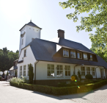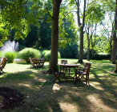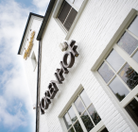

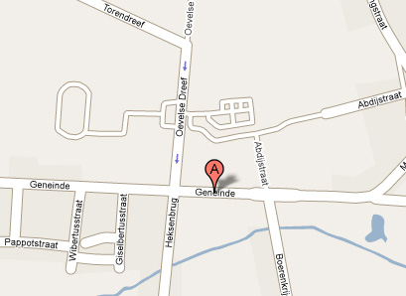

DE PORSCHE’S KUNNEN BEST ACHTERAAN GEPARKEERD WORDEN IN DE TUIN TUSSEN DE GROTE WITTE VAZEN, ER IS PLAATS VOOR 25 PORSCHES.
ALS JE OP DE PARKING KOMT AANGEREDEN DIRECT RECHTS ACHTERAAN TOT ACHTER HET TORENHOF EN DE DAAR OP HET GRAS PARKEREN.

HET IS EEN MOOIE TUIN, DUS RESPECTEER HET GRAS EN RIJ TRAAG AUB.

VERTREK NA KOFFIE NAAR DE ABDIJ AAN DE OVERKANT VOOR EEN MOOIE FOTOSESSIE. DUURTIJD ONGEVEER 30 MIN.
VERTREK VANUIT DE ABDIJ NAAR DE ABDIJ VAN POSTEL VIA DE ABDIJ ROUTE.

PLAATS VAN 1ste STOP : ABDIJ POSTEL
ABDIJLAAN 16
2400 MOL
TEL : 014/37.81.21
UUR VAN AANKOMST : Tussen 13.30u en 14.00u

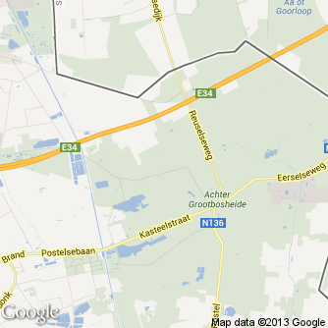

WE KUNNEN DAAR IETS DRINKEN OF ETEN IN HET GASTHOF DE BEIAARD.
GELEGEN IN DE ABDIJLAAN 28.

VANDAAR VERTREKKEN WE ROND 15.00U TERUG OVER DE ABDIJ ROUTE NAAR HET TORENHOF OF NAAR EEN ANDERE PLAATS NAAR WENS.

ROUTETIJD VAN ABDIJ VAN POSTEL NAAR ABDIJ VAN TONGERLO +/- 1,5 u

DUS AANKOMST VOORZIEN ROND 17u.

LET OP : WE KOMEN VERSCHEIDENE FLITSPALEN EN TRAJECT CONTROLES TEGEN…

HET ABDIJROUTEPLAN :

